高新区党政综合办公室2020年政府信息

公开工作年度报告

根据《中华人民共和国政府信息公开条例》《国办政府信息公开年度报告有关事项通知》《山东省政府信息公开办法》要求，现向社会公开枣庄高新区党政综合办公室2020年政府信息公开工作年度报告。年报由总体情况、主动公开政府信息情况、收到和处理政府信息公开申请情况、政府信息公开行政复议和行政诉讼情况、存在的主要问题及改进情况、其他需要报告的事项六个部分组成。所列数据的统计期限为2020年1月1日至2020年12月31日。报告电子版可在枣庄高新技术产业开发区官网（http://www.zzctp.gov.cn/）“政务信息公开>政府信息公开年报”栏目下载。

  一、总体情况

  2020年，党政综合办公室在区党工委、管委会的坚强领导下，围绕去政务公开中心工作，不断深化工作思路，创新工作举措，提升工作水平，全力推进政务公开制度化、规范化、常态化，全面推进决策、执行、管理、服务、结果“五公开”，较好保障了法治政府和阳光政府建设，维护了广大群众的知情权、参与权和监督权。

  在加强公开平台建设上持续发力，增强政府门户网站公开主阵地作用，及时完成信息迁移和数据上云，创新规划设计栏目，提高网站美观度和群众查阅便利度。工作中，注重信息公开监督保障和社会评议，对信息公开内容、格式严格审查、认真把关，牵头抓好对其他部门单位信息公开的指导、协调，不断提升政务公开意识和信息发布时效、质量。

  及时更新机构职能，编制发布政府信息主动公开基本目录；主动公开政府信息1155条，同比去年增长83%；收到并按时办结向党政综合办公室提出申请公开1件，回复其他依申请公开7件；按月印发政务公开考核通报12次，有效督促各部门单位政府信息公开工作的开展。

  二、主动公开政府信息情况

|  |  |  |  |
| --- | --- | --- | --- |
| 第二十条第（一）项 | | | |
| 信息内容 | 本年新 制作数量 | 本年新 公开数量 | 对外公开总数量 |
| 规章 | 0 | 0 | 0 |
| 规范性文件 | 0 | 0 | 0 |
| 第二十条第（五）项 | | | |
| 信息内容 | 上一年项目数量 | 本年增/减 | 处理决定数量 |
| 行政许可 | 0 | 0 | 0 |
| 其他对外管理服务事项 | 1 | 0 | 1 |
| 第二十条第（六）项 | | | |
| 信息内容 | 上一年项目数量 | 本年增/减 | 处理决定数量 |
| 行政处罚 | 0 | 0 | 0 |
| 行政强制 | 0 | 0 | 0 |
| 第二十条第（八）项 | | | |
| 信息内容 | 上一年项目数量 | 本年增/减 | |
| 行政事业性收费 | 0 | 0 | |
| 第二十条第（九）项 | | | |
| 信息内容 | 采购项目数量 | 采购总金额 | |
| 政府集中采购 | 1 | 27万 | |

  三、收到和处理政府信息公开申请情况

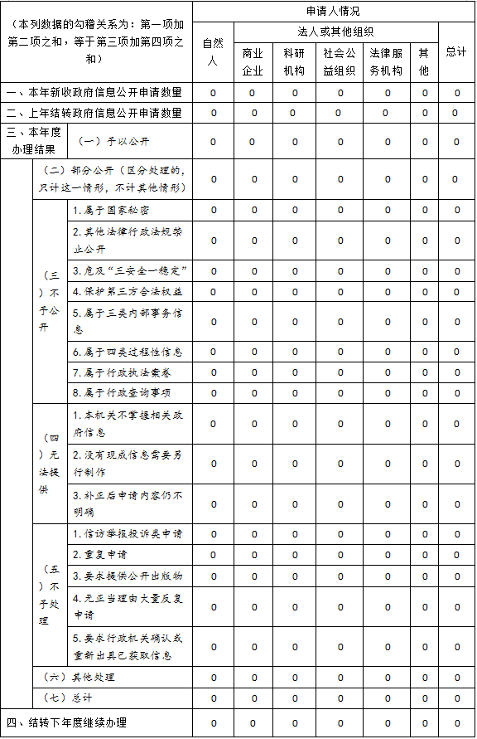

  四、政府信息公开行政复议、行政诉讼情况

|  |  |  |  |  |  |  |  |  |  |  |  |  |  |  |
| --- | --- | --- | --- | --- | --- | --- | --- | --- | --- | --- | --- | --- | --- | --- |
| 行政复议 | | | | | | 行政诉讼 | | | | | | | | |
| 结果维持 | 结果纠正 | 其他结果 | 尚未审结 | 总计 | 未经复议直接起诉 | | | | | 复议后起诉 | | | | |
| 结果维持 | 结果纠正 | 其他结果 | 尚未审结 | 总计 | 结果维持 | 结果纠正 | 其他结果 | 尚未审结 | 总计 |
| 0 | 0 | 0 | 0 | 0 | 0 | 0 | 0 | 0 | 0 | 0 | 0 | 0 | 0 | 0 |

  五、存在的主要问题及改进情况

  区党政综合办公室政府信息公开工作中仍存在一些困难和不足，主要表现为：部门信息公开工作业务量大、时限要求严、专职人员少，信息公开工作需进一步制度化、规范化，信息发布的时效性需要进一步提升。

  针对以上问题，为使党政综合办公室的政府信息公开工作得到进一步完善，促进部门政府信息公开特色化、完整化，下步工作中，将从以下两个方面抓好落实：**一是强化月调度推进机制。**及时制发《高新区2021年度月份门户网站工作进展通报》，紧紧围绕重点工作、重大项目信息发布情况及信息发布时效性情况进行通报，以制度推进门户网站维护情况落实。**二是加强培训推进建设。**制定2021年政务公开培训计划，通过分级、分类培训、座谈交流会的方式，进一步提高思想认识，加大工作力度，创新工作方式，加强信息发布质量、数量、时效性，强化依申请公开、咨询答复回复规范性，把政府信息公开工作推向专业化、规范化。

  六、其他需要报告的事项

如对本年度政府信息公开工作年度报告有疑问，请与枣庄高新区党政综合办公室信息科联系（联系电话:0632-8626577，电子邮箱:gxqzwgkb@163.com）。